¿Pueden las finanzas digitales promover una transición baja en carbono? Pruebas de la República Popular China

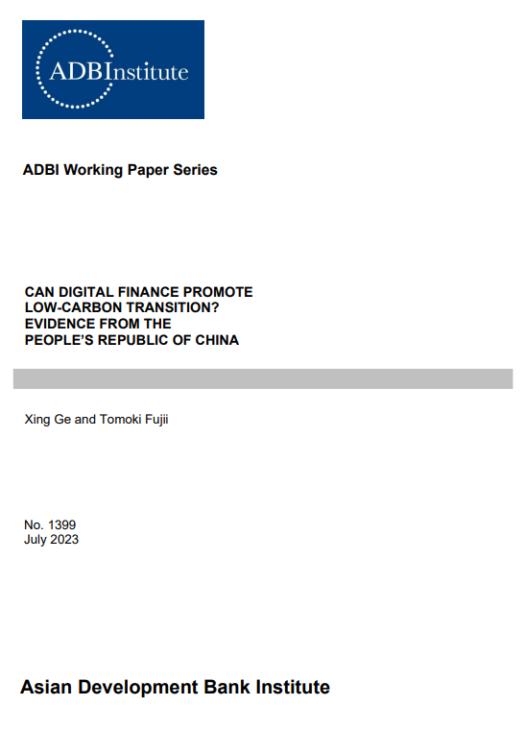
Extracto
Utilizando datos de panel de ciudades en la República Popular China de 2011 a 2019, este documento analiza el impacto de las finanzas digitales en la transición baja en carbono derivada de un análisis envolvente de datos de medición basado en holguras de super eficiencia. Encontramos que las finanzas digitales promueven la transición baja en carbono, y este hallazgo es sólido con respecto a la elección de la muestra, la presencia potencial del problema de medición, la elección del período de estudio, la presencia de otras políticas y la endogeneidad potencial, entre otros. Este impacto, al menos en parte, es a través del aumento de las innovaciones ecológicas. También encontramos evidencia de heterogeneidad de impacto entre ubicaciones y por el nivel de transición baja en carbono. Este documento proporciona implicaciones políticas para la transición baja en carbono de la región desde una perspectiva de finanzas digitales.
Palabras clave: finanzas digitales, transición baja en carbono, innovación verde, análisis envolvente de datos de medición basado en holguras
Clasificación JEL: G20, Q54, Q55

1. INTRODUCCIÓN
Con el desarrollo de la tecnología de la información, las finanzas digitales, que se refiere al uso de tecnologías digitales en la prestación o el acceso a servicios financieros, han crecido rápidamente en los últimos años. Las finanzas digitales son un factor importante que influye en la economía, las finanzas y la energía (Zhang, Jin y Wang 2015) y pueden permitir un mayor nivel de consumo y promover el desarrollo inclusivo, por ejemplo, a través de una mayor disponibilidad de préstamos para pequeñas y medianas empresas y grupos vulnerables. Las finanzas digitales también han contribuido a la innovación verde y a la reducción de la contaminación (Meng y Zhang 2022; Zhang y Ling 2022). Se puede esperar que las finanzas digitales desempeñen un papel importante en la transición baja en carbono, o un cambio hacia menores emisiones de contaminantes (Chen 2012). Esto se debe a que el motor clave de la transición baja en carbono es la innovación verde, que requiere un apoyo financiero sustancial del sector financiero. Sin embargo, el impacto de las finanzas digitales en la transición baja en carbono ha sido poco explorado en la literatura existente. Este estudio llena este vacío de investigación.
Las finanzas digitales pueden afectar la transición baja en carbono al contribuir a la innovación verde a través de la provisión de fondos para proyectos verdes y limpios. Esto es posible, ya que las finanzas digitales pueden absorber fondos de grupos de cola larga, 1 reduciendo así los costos de endeudamiento para empresas e individuos y facilitando proyectos de innovación verde con riesgos potencialmente altos y largos ciclos de recuperación, que generalmente se excluyen de las finanzas tradicionales. Nuestros hallazgos son, de hecho, consistentes con la relevancia de la innovación verde.
Existen al menos tres canales teóricos adicionales a través de los cuales las finanzas digitales pueden afectar la transición baja en carbono. En primer lugar, las finanzas digitales incluyen algunos proyectos de restauración ecológica (como el Bosque de Hormigas de Alipay), que tienen como objetivo alentar al público a reducir las emisiones de carbono. En segundo lugar, las finanzas digitales facilitan el consumo verde de los grupos desfavorecidos al proporcionarles fondos que contribuyen a la transición baja en carbono. Finalmente, las finanzas digitales rompen las limitaciones de tiempo y espacio y reducen los costos de transacción para el consumo. Si bien estos tres canales son potencialmente importantes, el análisis de estos canales está más allá del alcance de este documento debido a la falta de datos disponibles.
La discusión anterior simplemente sugiere el posible canal causal que va desde las finanzas digitales hasta la transición baja en carbono, y si las finanzas digitales realmente influyen en la transición baja en carbono es una cuestión empírica. Por lo tanto, exploramos esta pregunta utilizando datos de panel de 283 ciudades de la República Popular China (RPC) entre 2011 y 2019. Hay tres razones importantes por las que estudiamos las ciudades de la República Popular China. En primer lugar, la República Popular China es la segunda economía más grande y el país en desarrollo más grande del mundo. Además, la República Popular China ya está altamente urbanizada, con el 63% de la población viviendo en áreas urbanas en 2020. Dado el número de grandes ciudades en la República Popular China y la continua tendencia de la urbanización, las ciudades de la República Popular China son de interés para estudiar. En segundo lugar, la República Popular China es el mayor emisor de carbono del mundo, representando más del 30% de las emisiones mundiales de carbono de los combustibles fósiles y la industria, pero sin tener en cuenta el cambio en el uso de la tierra, según el Atlas Global del Carbono. Finalmente, las ciudades son la unidad básica para la implementación de políticas en la República Popular China y desempeñan un papel vital para alcanzar el pico de emisiones de carbono. Con el 70% de las emisiones globales de carbono provenientes de las ciudades, las ciudades también son relevantes para el análisis de la transición verde tanto dentro como fuera de la República Popular China.
La medición de las finanzas digitales y la transición baja en carbono es fundamental en este estudio. Para la medición del primero, este documento emplea el Índice de Inclusión Financiera Digital de China (PKU_DFIIC) de la Universidad de Pekín, que proporciona un índice general para las finanzas digitales, así como sus subíndices para la amplitud de la cobertura, la profundidad de uso y el nivel de digitalización. Para medir la transición baja en carbono, utilizamos la medida de eficiencia técnica derivada del análisis envolvente de datos de medición basado en holguras no orientado (SBM-DEA) y su contraparte de super eficiencia con resultados no deseados. La medida de eficiencia técnica tiende a ser mayor cuando una ciudad utiliza menos entradas y produce más salidas deseadas y menos salidas no deseadas en comparación con otras ciudades.
Con estas medidas, retrocedemos la transición baja en carbono en el índice de finanzas digitales y otras variables de control. Los resultados de la regresión de referencia indican que las finanzas digitales aceleran significativamente la transición baja en carbono. Esta conclusión es sólida con respecto a la exclusión de los cuatro municipios administrados directamente, la exclusión de ciertos valores atípicos, los cambios en el período de estudio y la inclusión de políticas potencialmente confusas. Además, abordar la posible endogeneidad de las finanzas digitales mediante un tipo de variable de instrumento de cambio compartido (SSIV) tampoco cambia los resultados. Argumentamos que este es un instrumento plausiblemente válido, porque el inverso de la distancia esférica entre una ciudad y Hangzhou se correlaciona positivamente con las finanzas digitales, por un lado, y el inverso de la distancia esférica entre una ciudad y Hangzhou es en gran medida irrelevante para la transición baja en carbono, por el otro. Además, sobre la base del enfoque propuesto por Conley, Hansen y Rossi (2012), este documento encuentra que el efecto positivo de las finanzas digitales en la transición baja en carbono es robusto con respecto a una violación modesta de la restricción de exclusión.
Luego analizamos los mecanismos a través de los cuales las finanzas digitales influyen en la transición baja en carbono. Los resultados indican que las finanzas digitales impulsan la transición baja en carbono, al menos en parte, mediante la promoción de la innovación verde, que incluye todo tipo de innovaciones que permiten la producción de bienes y servicios al tiempo que reducen o eliminan los impactos indeseables sobre el medio ambiente y los recursos naturales. También analizamos la heterogeneidad de impacto con respecto a diversas características de la ciudad. Este análisis sugiere que las finanzas digitales en las ciudades al este de la línea Heihe-Tengchong, una línea hipotética que se extiende desde la ciudad de Heihe en el noreste hasta la ciudad de Tengchong en el suroeste, promovieron la transición baja en carbono, pero este no es el caso de las ciudades al oeste de esta línea. También encontramos que las finanzas digitales solo facilitan la transición baja en carbono en ciudades por encima de la transición media baja en carbono.
Hay tres innovaciones en este documento. Primero, los estudios anteriores generalmente ignoraron la presencia de posibles problemas de endogeneidad. Proponemos un nuevo tipo de SSIV para las finanzas digitales definidas como el producto entre el inverso de la distancia esférica entre la ciudad y Hangzhou multiplicado por el índice de finanzas digitales de la República Popular China para cada año. Como se explicó posteriormente, esta IV es plausiblemente exógena y nuestros resultados son robustos a una violación modesta de la ecogenicidad de la SSIV. En segundo lugar, este documento analiza si el impacto de las finanzas digitales en la transición baja en carbono es heterogéneo entre ciudades con diferentes niveles de transición baja en carbono, un punto que también se ha ignorado anteriormente. En tercer lugar, a diferencia de estudios anteriores, este documento ofrece un análisis granular de la innovación verde como un canal a través del cual las finanzas digitales afectan la transición baja en carbono al dividirla en innovaciones de bajo nivel y alto nivel.
El documento está estructurado de la siguiente manera. La Sección 2 revisa la literatura relacionada. La Sección 3 presenta los datos, métodos y modelo. La sección 4 muestra los resultados empíricos y el análisis. En la sección 5 se presenta el análisis de heterogeneidad. Por último, la Sección 6 ofrece conclusiones e implicaciones políticas.

2. REVISIÓN DE LA LITERATURA
Este artículo está relacionado con el cuerpo de literatura sobre finanzas digitales. En la literatura temprana, los académicos evaluaron los impactos de las finanzas digitales en los resultados económicos, como el emprendimiento (Xie et al. 2018), el crecimiento económico (Qian et al. 2020) y la disparidad de ingresos (Ji et al. 2021). Más recientemente, los estudios han examinado los efectos ambientales de las finanzas digitales. Por ejemplo, Wan, Pu y Tavera (2023) encuentran una relación negativa significativa entre las finanzas digitales y las emisiones contaminantes. Fu et al. (2023) utilizaron datos provinciales de la República Popular China para encontrar un efecto en forma de U invertida de las finanzas digitales en la eficiencia energética.
En particular, este documento se suma a la literatura sobre el análisis del impacto de las finanzas digitales en las emisiones de carbono y la eficiencia de la economía verde. Se ha descubierto que las finanzas digitales reducen las emisiones de carbono en la República Popular China según los datos provinciales de Zhao et al. (2021) y los datos a nivel de ciudad de Wang y Guo (2022). Wang et al. (2022) identificaron que las finanzas digitales mejoran la eficiencia de la economía verde al fortalecer las restricciones crediticias en empresas altamente contaminantes.
Este estudio también contribuye a la literatura sobre los factores que influyen en la transición baja en carbono. Los estudios existentes han examinado varios factores que afectan la transición baja en carbono, como la estructura industrial (Wang et al. 2019), la aglomeración industrial (Zhang et al. 2019), la innovación tecnológica (Liu y Zhang 2021), la innovación verde (Zhang y Liu 2022), los bonos verdes (Sartzetakis 2021) y el crédito verde (Liu et al. 2022b). Complementamos esta literatura examinando la innovación verde como uno de los canales clave a través de los cuales las finanzas digitales promueven la transición baja en carbono.
Este estudio también construye cuidadosamente una medida de transición baja en carbono mediante la adopción de la SBM-DEA (super eficiencia). Este es un punto importante porque la medición puede afectar potencialmente nuestros resultados. Empleamos el SBM-DEA (super eficiencia) con salidas no deseadas, ya que nos permite calcular la eficiencia total de los factores, teniendo en cuenta no solo las entradas y salidas deseadas, sino también las emisiones (salidas no deseadas). Esto contrasta con las medidas de eficiencia de un solo factor, como las emisiones de carbono per cápita (Zheng et al. 2019), el consumo de energía per cápita (Truong, Wiktor y Boxall 2015) y las emisiones de carbono por unidad de PIB (Liu et al. 2019). Dado que la eficiencia de un solo factor no puede reflejar completamente los múltiples resultados que nos interesan, argumentamos que la eficiencia total de los factores en el enfoque de la DEA es más adecuada. El enfoque DEA también tiene una ventaja sobre los enfoques paramétricos, como el análisis estocástico de frontera, porque no necesitamos asumir una forma particular de función de producción.
Algunos otros estudios utilizan el método del sistema de índices para medir la transición baja en carbono. Tan et al. (2017) utilizaron el método de peso de entropía para construir un índice económico bajo en carbono que refleja siete dimensiones de (i) desarrollo económico, (ii) patrón energético, (iii) sociedad y vida, (iv) carbono y medio ambiente, (v) transporte urbano, (vi) residuos sólidos y (viii) agua. Deng y Yang (2019) aplicaron el método de peso de entropía para construir un índice de transición industrial baja en carbono a partir de cinco dimensiones de (i) ahorro de recursos, (ii) reducción de la contaminación, (iii) mejora industrial, (iv) mejora de la productividad y (v) sostenibilidad del desarrollo. Sun et al. (2020) construyeron un indicador de desarrollo sostenible a partir de las tres dimensiones de (i) medio ambiente, (ii) energía y (iii) economía, y evaluaron el desempeño del desarrollo sostenible de Asia meridional. Huang et al. (2022) adoptaron TOPSIS ponderado por entropía para evaluar exhaustivamente el nivel de desarrollo verde y bajo en carbono desde las tres dimensiones de (i) beneficios verdes, (ii) beneficios bajos en carbono y (iii) beneficios económicos y sociales. También consideramos un índice ponderado por entropía similar como una medida alternativa de transición baja en carbono, a pesar de que nuestra medida preferida de transición baja en carbono se basa en la SBM-DEA (super eficiencia).
Como se muestra a continuación, el estudio actual muestra que las finanzas digitales afectan la transición baja en carbono a través del canal de la innovación verde. Por lo tanto, este documento también se relaciona con los estudios existentes que encuentran un impacto positivo de las finanzas digitales en la innovación verde. Por ejemplo, Liu et al. (2022a) encuentran que las finanzas digitales promueven la innovación verde al aliviar las limitaciones financieras y aumentar la inversión en investigación y desarrollo. Rao et al. (2022) descubren que las finanzas digitales facilitan la innovación verde al aumentar la liquidez financiera de las empresas. Meng y Zhang (2022) creen que las finanzas digitales promueven la innovación verde al mejorar los servicios financieros verdes regionales. Si bien no analizamos cómo las finanzas digitales afectan la innovación verde, los hallazgos del estudio actual son consistentes con estos hallazgos.
Este estudio también se suma a un creciente cuerpo de literatura sobre el impacto de la innovación verde en la transición baja en carbono. La innovación verde está en línea con el objetivo del desarrollo sostenible (Li y Liao 2020), ya que enfatiza no solo los beneficios económicos sino también los beneficios ambientales y ecológicos. Sobre la base de datos sectoriales para 17 países de la OCDE de 1975 a 2005, Wurlod y Noailly (2018) encuentran que la innovación verde reduce la intensidad energética (la inversa de la eficiencia energética). Xu et al. (2021) encuentran una relación positiva entre la innovación verde y el rendimiento de las emisiones de carbono. Dong et al. (2022) detectan una mejora en la eficiencia de las emisiones de carbono a través de innovaciones ecológicas utilizando datos de PRC. La innovación verde se ha convertido en un medio eficaz para promover el desarrollo sostenible y la transición baja en carbono (Yu et al. 2021; Lin y Ma 2022). El estudio actual corrobora estos hallazgos.

3. DATOS, METODOLOGÍA Y MODELO EMPÍRICO
3.1 Fuentes de datos
Este documento estudió 283 ciudades en la República Popular China de 2011 a 2019 debido a limitaciones de datos. Hay cuatro fuentes de datos principales para el análisis empírico en este documento. Obtenemos (i) datos de emisiones de carbono del Anuario Estadístico de Construcción Urbana de China y el Anuario Estadístico de la Ciudad de China; ii) el índice de finanzas digitales del PKU_DFIIC; iii) variables sobre innovación ecológica de la Plataforma China de Servicios de Datos de Investigación (CNDRS); y iv) varias otras variables a nivel de ciudad obtenidas del Anuario Estadístico de China City.
3.2 Medición de la transición baja en carbono
Medimos la transición baja en carbono (LCT) utilizando la eficiencia técnica en el modelo SBM-DEA no orientado (super eficiencia) con salida no deseada después de Tone (2002). Aquí, describimos brevemente la intuición detrás del modelo SBM-DEA y luego los pasos tomados para calcular LCT.
Para motivar el uso de DEA, tenga en cuenta que es esencial tener múltiples entradas o salidas, la última de las cuales puede contener entradas indeseables. Si, en cambio, tuviéramos solo una entrada y una salida, podríamos crear una medida de eficiencia técnica tomando la relación entre la salida y la entrada. Pero este enfoque simple no funciona en una situación más general con múltiples entradas, múltiples salidas o ambas. La DEA nos permite abordar este problema. Si bien hay muchas variantes de los modelos DEA, generalmente consideramos una mejor combinación lineal de unidades de toma de decisiones (DMU) y determinamos qué tan eficiente es una DMU dada en relación con esta mejor combinación lineal. Para facilitar una comprensión intuitiva, consideremos un caso en el que hay un tipo de entrada y dos tipos de salidas, donde los niveles más altos de salidas para un nivel dado de entrada son más deseados. En la Figura A1, hay cuatro DMU etiquetadas de A a D, y cada punto representa la combinación de salidas que una DMU dada produce a partir de una entrada unitaria. La línea torcida que atraviesa las DMU A, B y D se denomina "frontera de eficiencia", ya que representa el conjunto de salidas que se pueden producir a partir de una combinación lineal de DMU eficientes. En la DEA tradicional, la eficiencia técnica se mide por la eficiencia con la que una DMU produce resultados en relación con la frontera de eficiencia. Las DMU que están en la frontera de la eficiencia tienen una medida de eficiencia técnica unitaria y las que no lo están tienen una eficiencia técnica estrictamente inferior a la unidad. En la Figura A1, la eficiencia técnica para DMU C se puede calcular como la relación de OC a OD.
Una desventaja potencial de la DEA tradicional es que no nos permite crear una clasificación entre las DMU eficientes. El enfoque DEA de super eficiencia supera este problema al restringir la combinación lineal a aquellas DMU que excluyen la DMU bajo consideración. Por ejemplo, al considerar la eficiencia técnica de DMU D, consideramos la combinación lineal de DMU A y B. En la Figura A1, el punto E representa la combinación de dos salidas que se pueden lograr mediante una combinación lineal de DMU A y B que tiene la misma combinación de salidas que DMU D. Por lo tanto, la eficiencia técnica para DMU D en la DEA de super eficiencia sería la relación de OD a OE. Como muestra este ejemplo, la medida de eficiencia técnica en una DEA de super eficiencia puede exceder la unidad.
Los modelos DEA y DEA super eficiencia se han utilizado en una amplia variedad de contextos. Nuestra aplicación en particular se relaciona con las aplicaciones al análisis de la ineficiencia de la producción en presencia de resultados indeseables por Wang y Feng (2015) y la evaluación de la sostenibilidad ambiental urbana por Yu y Wen (2010). Tomamos cada una de las 283 ciudades en cada período de observación en los datos como una unidad de toma de decisiones. Consideramos tres entradas de trabajo, capital y energía, que se miden respectivamente por el número de empleados en la ciudad (unidad: 10,000 personas), el capital social de la ciudad (unidad: 10,000 yuanes) estimado por el método de inventario perpetuo y el consumo de electricidad de la ciudad (unidad: 10,000 kWh). Elegimos el consumo de electricidad de la ciudad porque existe una alta correlación entre el consumo de electricidad y el consumo de energía en la República Popular China. Se considera que la producción deseada es el PIB real de la ciudad a precios constantes en 2000 (unidad: 10.000 yuanes). La producción no deseada son las emisiones de carbono en la ciudad (unidad: 10.000 toneladas), que se calcula sumando las emisiones de carbono generadas por la electricidad, el gas, el GLP, el transporte y el consumo de energía térmica.2 Los detalles del proceso de cálculo se pueden encontrar en Wu y Guo (2016).
La medición de la transición baja en carbono se divide en dos pasos. Primero, calculamos el puntaje de eficiencia δct en la ciudad c en el año t utilizando el modelo SBM-DEA con salidas indeseables, donde xct i , yct y bct son la entrada i-ésima, la salida deseada y la salida no deseada, respectivamente. Específicamente, resolvemos el siguiente problema de minimización en la Ec. (1).
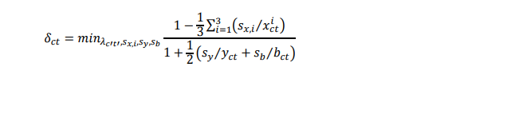
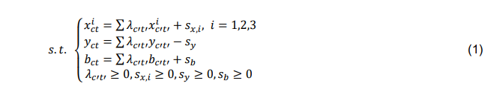
donde λc′t′ es el peso para crear la combinación lineal de DMU, y sx,i, sy, sb son variables de holgura para la entrada i-ésima, la salida deseada y la salida no deseada, respectivamente. Estas variables de holgura representan respectivamente el exceso de entradas, el déficit de salidas deseadas y el exceso de salidas no deseadas en relación con la combinación lineal de DMU eficientes. Por lo tanto, pueden interpretarse como medidas de la distancia desde la frontera de eficiencia en una dimensión particular. Es sencillo verificar que δct es unidad cuando todas las variables de holgura son iguales a cero. Cuando al menos una de las variables de holgura es estrictamente positiva, δct es estrictamente menor que la unidad, lo que indica que la ciudad c en el año t es ineficiente.
A continuación, calculamos la puntuación de super eficiencia γct para DMU utilizando el SBM-DEA super eficiente considerando salidas indeseables en Eq. (2).
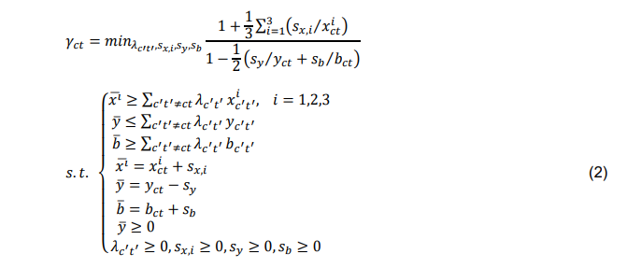
donde, x ̅ i , y ̅, b ̅ son fronteras de eficiencia excluyendo DMU en la ciudad c en el año t, respectivamente. sx, i, sy, sb representan variables de holgura para la entrada i-ésima, la salida deseada y la salida no deseada, respectivamente. Estas variables de holgura representan la reducción de entradas, el exceso de salidas y la reducción de salidas no deseadas en relación con la combinación lineal de DMU eficientes. Dicho de otra manera, γct nos dice qué tan bien la ciudad c en el año t se compara con otras DMU eficientes. Dado que las variables de holgura para DMU ineficientes son cero, γct es igual a la unidad para unidades ineficientes. Por lo tanto, solo necesitamos calcular γct para unidades eficientes (es decir, δct = 1) en la práctica y γct nos permite clasificar DMU eficientes.
Para resolver los problemas de minimización en eqs. (1) y (2), usamos la transformación de Charnes-Cooper para convertirla en un problema de programación lineal. Por ejemplo, obtenemos la siguiente transformación de eq. (2):
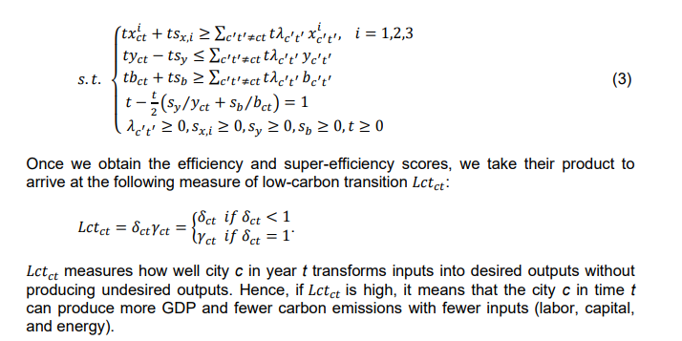
3.3 Medición de las finanzas digitales y variables de control
La principal variable independiente de interés en este estudio son las finanzas digitales (Df), que es el índice de inclusión de finanzas digitales de la PKU_DFIIC de Guo et al. (2020) dividido por 100 para reescalar. El índice PKU_DFIIC se basa en un total de 33 indicadores subyacentes, que se normalizan para oscilar entre 0 y 100 (y, por lo tanto, entre 0 y 1 después del reajuste) en el año base de 2010 y se agregan utilizando las ponderaciones mediante una combinación del coeficiente de variación y los métodos de proceso de jerarquía analítica. El PKU_DFIIC también viene con subíndices que consisten en amplitud de cobertura (Cb), profundidad de uso (Ud) y nivel de digitalización (Dl), cada uno de los cuales se construye a partir de múltiples indicadores subyacentes. 3 Cb mide cuán ampliamente las finanzas digitales cubren a la población de la ciudad, mientras que Ud mide el uso real de los servicios financieros digitales. Incluye tanto indicadores de uso real total (es decir, el número de usuarios de Alipay que utilizan estos servicios por cada 10.000) como indicadores de uso activo (es decir, el número de transacciones per cápita, el valor de las transacciones per cápita). Dl tiene en cuenta la movilidad, la asequibilidad, el crédito y la conveniencia de las finanzas digitales. Encarna las ventajas del bajo costo y el bajo umbral de los servicios financieros digitales. Cuanto más convenientes, menos costosos y más solventes sean los servicios de finanzas digitales, más digitalización implica. Basándose en el procesamiento adimensional de cada indicador, Guo et al. (2020) combinaron métodos de ponderación subjetiva con objetiva (coeficiente de variación y el proceso de jerarquía analítica) para determinar el peso de cada indicador, utilizando finalmente el modelo sintético de media aritmética para calcular el índice de PKU_DFIIC.
Dado que las finanzas digitales pueden correlacionarse con algunas características a nivel de ciudad que tienen efectos independientes en la transición baja en carbono, es fundamental controlar las variables que afectan la transición baja en carbono. El potencial de desarrollo económico (EDP) está representado por la tasa de crecimiento del PIB. Esta es una variable importante para controlar, porque el potencial de desarrollo económico puede afectar el consumo de energía y, por lo tanto, influir en la transición baja en carbono. También incluimos la estructura industrial (Is), que se define como la relación entre el valor añadido por el sector terciario y el valor añadido por el sector secundario. La estructura industrial determina la asignación de energía entre diferentes industrias (Bai et al. 2018). Li, Gao y Li (2022) encuentran que la estructura industrial afecta la eficiencia energética. También controlamos la densidad de población (Pd) medida por la población de la ciudad en 10,000 personas por kilómetro cuadrado.
La densidad de población también es un control importante, ya que afecta las emisiones de carbono al influir en las distancias de viaje o cambiar los patrones de movilidad (He et al. 2019), lo que puede tener un impacto en la transición baja en carbono. Finalmente, también incluimos en el conjunto de variables de control el grado verde (Gd), o la relación entre el área de cobertura verde, el área de proyección vertical de toda la vegetación en una ciudad, incluidos árboles, arbustos y céspedes, y el área total de la ciudad. El grado de ecologización influye en la transición baja en carbono al absorber las emisiones de carbono (Shao et al. 2022). Las estadísticas descriptivas de las principales variables discutidas anteriormente se presentan en la Tabla 1.
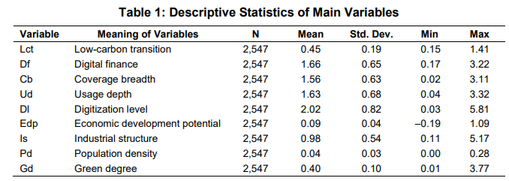
3.4 Distribución espacial de variables clave
Dado que existe una considerable heterogeneidad espacial en las ciudades de la República Popular China. Al comparar la distribución espacial de la transición hipocarbónica en las ciudades de la República Popular China en 2011 y 2019, encontramos que las ciudades de la República Popular China han logrado avances significativos en la transición baja en carbono entre 2011 y 2019, con el valor promedio de la transición baja en carbono aumentando de 0,41 en 2011 a 0,53 en 2019. Del mismo modo, las finanzas digitales han logrado un rápido crecimiento de 2011 a 2019, con un valor promedio en la ciudad que aumentó de 0.52 en 2011 a 2.46 en 2019. Un patrón sorprendente que observamos es que las ciudades costeras tienen niveles sustancialmente más altos de finanzas digitales que las ciudades no costeras (Ver también Figuras 1 y 2 en Ge y Fujii (2023)).
A continuación, analizamos cada una de las tres subdimensiones de las finanzas digitales, a saber, la amplitud de la cobertura, la profundidad de uso y el nivel de digitalización. La amplitud de la cobertura es un requisito previo para el desarrollo de las finanzas digitales. Su promedio en todas las ciudades ha aumentado de 0.51 en 2011 a 2.36 en 2019, lo que refleja la rápida expansión de la población de cobertura de finanzas digitales. Es notable que la amplitud de cobertura entre los lados este y oeste de la línea Heihe-Tengchong parece ser similar. Esto indica que los servicios financieros directos pueden cubrir una base de clientes más amplia que los servicios financieros tradicionales, que anteriormente tenían dificultades para llegar a las zonas atrasadas debido a los altos costos. La profundidad de uso mide la intensidad con la que se utilizan los servicios financieros digitales, y el promedio de este índice aumentó de 0,56 en 2011 a 2,41 en 2019 con una clara diferencia en la profundidad de uso entre los lados este y oeste de la línea Heihe-Tengchong. Esto indica que todavía hay mucho potencial para promover el uso de productos financieros digitales en áreas menos desarrolladas. Finalmente, al igual que con los otros dos subíndices, el nivel de digitalización, que refleja la conveniencia, el costo y la eficiencia de las finanzas digitales, también aumentó entre 2011 y 2019, de 0.50 a 2.86. Es notable que la distribución espacial del nivel de digitalización parece haber cambiado. En particular, el nivel de digitalización ha mejorado significativamente en las zonas costeras en relación con las zonas situadas al oeste de la línea Heihe-Tenghchong (véase también la figura 2A de Ge y Fujii (2023)).

3.5 Modelo empírico
Este documento adopta el siguiente modelo lineal de regresión bidireccional de efectos fijos para analizar la influencia de las finanzas digitales en la transición baja en carbono.
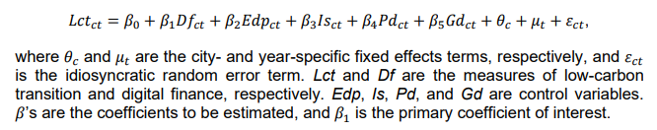

4. RESULTADOS EMPÍRICOS
4.1 Resultados de referencia
La Tabla 2 muestra los resultados de regresión del índice de finanzas digitales sobre la transición baja en carbono. Los resultados de la estimación en la columna (1) muestran que el coeficiente de Df cuando no se incluyen variables de control es 0,3333 y es significativo a un nivel del 1%. En la columna (2), sumamos las variables de control y el coeficiente de Df permanece similar en 0.2811 y es significativo en un nivel de 1%. Estos resultados muestran que las finanzas digitales se correlacionan positivamente con la transición baja en carbono.
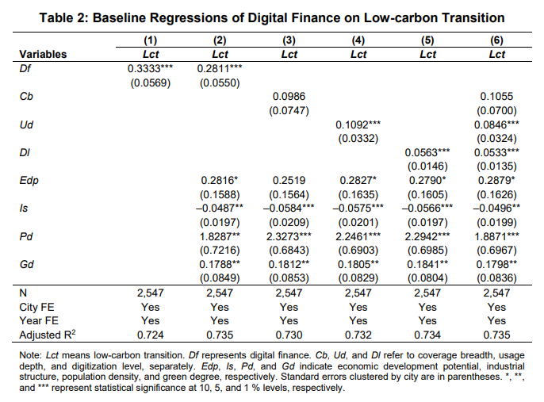
Para comprender qué componentes de las finanzas digitales contribuyen a la transición baja en carbono, analizamos por separado los tres subíndices de finanzas digitales, o la amplitud de cobertura, la profundidad de uso y el nivel de digitalización. Los resultados de la estimación se muestran en las columnas (3), (4) y (5) de la Tabla 2. Encontramos que el coeficiente de Cb es 0.0986 pero insignificante, lo que indica que el aumento en el número de personas involucradas en las finanzas digitales no contribuye a la transición baja en carbono. El coeficiente de Ud es 0.1092 y significativo en el nivel del 1%, lo que indica que el aumento en la profundidad de uso de las finanzas digitales promueve la transición baja en carbono. El coeficiente de Dl es 0.0563 y altamente significativo, lo que indica que el nivel de digitalización promueve la transición baja en carbono. En la columna (6), los tres subíndices se incluyen simultáneamente en un modelo de regresión, y los resultados siguen siendo similares. Estos resultados sugieren que las mejoras en el amplio margen de acceso a las finanzas digitales no necesariamente promueven una transición baja en carbono. Por el contrario, aumentar el margen intensivo de uso financiero digital y mejorar la sofisticación de las finanzas digitales tienden a facilitar la transición baja en carbono.
4.2 Comprobaciones de robustez
Para examinar la solidez de los resultados de la regresión basal, este documento realiza una serie de comprobaciones de robustez. En primer lugar, la muestra de ciudades utilizadas en las regresiones de referencia incluye los cuatro municipios de administración directa de Beijing, Tianjin, Shanghái y Chongqing. A diferencia de otras ciudades que están bajo el gobierno provincial, estos cuatro municipios administrados directamente están directamente bajo el gobierno central. Estas ciudades tienen una gran autonomía económica y es más probable que puedan implementar medidas para atraer inversiones por su cuenta. Además, debido a su estatus político, económico y cultural único, los municipios administrados directamente disfrutan de ventajas políticas preferenciales sobre otras ciudades, como exenciones fiscales. Para excluir la influencia de estos factores en los resultados de nuestra estimación, reestimamos la muestra después de excluir los cuatro municipios. El resultado de la estimación se muestra en la columna (1) de la Tabla 3. El coeficiente de Df no cambia mucho y sigue siendo significativo en el nivel del 1%.
En segundo lugar, para evitar la interferencia de valores atípicos, caemos el 1% superior e inferior [5%] en el Lct en la columna (2) [columna (3)] de la Tabla 3. Esta es una preocupación potencial, ya que la eficiencia técnica en SBM-DEA de super eficiencia puede verse afectada por la presencia de valores atípicos entre las DMU eficientes. Sin embargo, como sugieren las columnas (2) y (3), los efectos de las finanzas digitales en la transición baja en carbono no están impulsados por la presencia de valores atípicos.
En tercer lugar, para demostrar que nuestros resultados no están impulsados por la medida particular de transición baja en carbono que utilizamos, consideramos una medida de resultado alternativa. Específicamente, construimos un índice de transición baja en carbono y calculamos el índice integral de transición baja en carbono (Clcti) utilizando el método de peso de entropía con un conjunto similar de indicadores a los utilizados por Huang et al. (2022) (ver Tabla 4). Elegimos utilizar el método de ponderación de entropía porque es un método de ponderación objetiva y determina las ponderaciones de los indicadores en función del grado de variabilidad de los valores del indicador, como muestra el resultado de la regresión en la columna (4) de la Tabla 3, y la conclusión de que las finanzas digitales facilitan la transición baja en carbono permanece sin cambios.
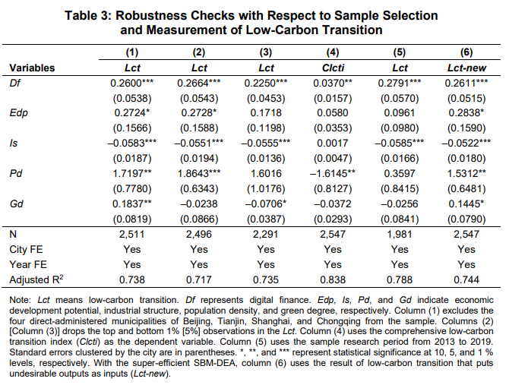
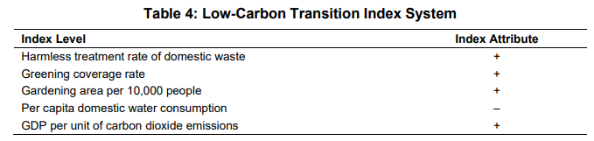
En cuarto lugar, también comprobamos la solidez de nuestros resultados con respecto a la elección del período de estudio. En particular, el año 2013 se considera el primer año de desarrollo de las finanzas digitales en la República Popular China, cuando se lanzó Yu'ebao, la plataforma de gestión de cambios de Alipay (Huang y Huang 2018; Mu 2014). Además, dado que el índice de finanzas digitales Df también se actualizó para incorporar la información de uso de Yu'ebao, nuestros resultados pueden verse influenciados por el inicio de Yu'ebao. Para abordar esta posible confusión, alternativamente establecimos el período de estudio de 2013 a 2019. Como se puede observar en la columna (5) de la Tabla 3, el coeficiente de Df sigue siendo similar y estadísticamente significativo a un nivel del 1%.
En quinto lugar, este documento también utiliza una idea alternativa para calcular la transición baja en carbono. Teniendo en cuenta que Lct aumenta a medida que disminuyen las salidas indeseables, ponemos la salida indeseable como entrada y utilizamos el modelo SBM-DEA de supereficiencia para calcular una nueva transición baja en carbono (Lct-new). Como puede encontrarse en la columna (6) del cuadro 3; el coeficiente de Df no cambia mucho y sigue siendo significativo en el nivel del 1%.
En sexto lugar, también controlamos el efecto de otras políticas que potencialmente confunden nuestros resultados. Identificamos las siguientes dos políticas durante nuestro período de estudio que pueden afectar la transición baja en carbono: la política piloto de ciudad baja en carbono; y la política piloto de comercio de emisiones de carbono.
La política piloto de ciudad baja en carbono se ha lanzado en tres lotes desde 2010. El primer lote comenzó en julio de 2010 e incluyó cinco provincias y ocho ciudades. El segundo lote se determinó en noviembre de 2012 e involucró a 1 provincia y 28 ciudades. El tercer lote de pilotos comenzó en enero de 2017 e incluyó 41 ciudades y 4 distritos o condados. Los principales objetivos de la política piloto de ciudades bajas en carbono son controlar las emisiones de gases de efecto invernadero, explorar modos de desarrollo ecológicos y bajos en carbono y liderar el desarrollo bajo en carbono. Para controlar el efecto de la política piloto de ciudad baja en carbono en el Lct, incluimos Lcc, una variable ficticia para la política piloto de ciudad baja en carbono, que toma el valor de uno si la ciudad implementó la política en un año determinado y cero de lo contrario. Dado que tenemos términos de efectos fijos específicos para la ciudad y el tiempo, el modelo de referencia se convierte efectivamente en un modelo de diferencia en diferencias con respecto a la política piloto baja en carbono.
El piloto de comercio de emisiones de carbono es una de las herramientas de gobernanza ambiental para lograr un desarrollo bajo en carbono en la RPC. En respuesta al cambio climático, "la Comisión Nacional de Desarrollo y Reforma de la República Popular China aprobó siete provincias y ciudades: Beijing, Shanghai, Tianjin, Chongqing, Hubei, Guangdong y Shenzhen, para llevar a cabo pilotos de comercio de emisiones de carbono en octubre de 2011. En 2016, Fujian se convirtió en el octavo piloto de comercio de emisiones de carbono en la República Popular China. Para controlar el impacto de la política piloto de comercio de emisiones de carbono en nuestro análisis, también incluimos Cet, una variable ficticia para el piloto de comercio de emisiones de carbono, que toma uno si se implementa en la ciudad en un año determinado y cero de lo contrario. Al igual que con Lcc, nuestro modelo se convierte efectivamente en un modelo de diferencia en diferencias con respecto a Cet una vez que se incluye Cet.
En las columnas (1) y (2) de la Tabla 5, controlamos individualmente para Lcc y Cet, respectivamente. Los coeficientes de Df siguen siendo positivos y significativos a un nivel del 1%. También es notable que el coeficiente en Lcc es positivo y significativo a un nivel del 5%, mientras que el coeficiente en Cet es pequeño y estadísticamente insignificante. En la columna (3) de la Tabla 5, controlamos simultáneamente tanto para Lcc como para Cet, y los coeficientes de Df, Lcc y Cet siguen siendo similares. Estos resultados indican que la política piloto de ciudad baja en carbono ha promovido la transición baja en carbono, pero la política piloto de comercio de emisiones de carbono no lo hizo. Por lo tanto, nuestros resultados no parecen confundirse con otras políticas, como la política piloto de ciudades bajas en carbono y la política piloto de comercio de emisiones de carbono, a pesar de que la primera puede afectar la transición baja en carbono.
En séptimo lugar, nuestros resultados pueden sufrir potencialmente problemas de endogeneidad, porque la transición baja en carbono puede aumentar la demanda de finanzas digitales o puede haber un tercer factor que influya simultáneamente en la transición baja en carbono y las finanzas digitales. Para abordar la causalidad inversa, primero agregamos un retraso de un período a las variables independientes y de control. En esta formulación, la influencia potencial de la transición baja en carbono en las finanzas digitales en el período actual no afecta nuestros resultados de estimación. Como se muestra en la columna (4) de la Tabla 5, el coeficiente en el Df retrasado es 0.2986 y es significativo a un nivel del 1%. Esta conclusión refuerza la solidez del resultado de la regresión basal con respecto a la posible presencia de causalidad inversa.
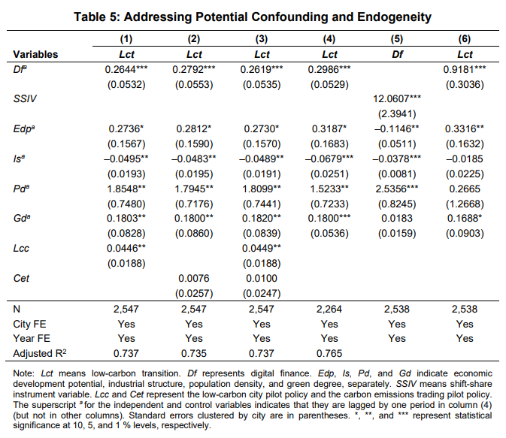
También utilizamos el método de la variable instrumental para mitigar el problema de la endogeneidad e identificar el efecto neto de las finanzas digitales en la transición baja en carbono. Inspirado por Nunn y Qian (2014) y Goldsmith-Pinkham, Sorkin y Swift (2020), este documento utiliza un tipo de variable instrumental de cambio compartido SSIV, que se define como el índice de finanzas digitales de la República Popular China para cada año (dependiente del tiempo) multiplicado por el inverso de la distancia esférica entre la ciudad y Hangzhou (dependiente de la ciudad). El índice de finanzas digitales de la República Popular China para cada año es el componente de cambio. Si bien el inverso de la distancia esférica entre la ciudad y Hangzhou se aparta del componente de acción estándar, puede interpretarse como un tipo del componente de participación. Esto se debe a que Hangzhou es el origen de las finanzas digitales representadas por Alipay y lidera la expansión de las finanzas digitales. Como resultado, el inverso de la distancia esférica entre la ciudad y Hangzhou se correlaciona positivamente con las finanzas digitales. Argumentamos que es poco probable que la actual transición baja en carbono se vea directamente afectada por la distancia esférica entre la ciudad y Hangzhou.
En la columna (5) de la Tabla 5, informamos la regresión de la primera etapa de Df en SSIV. El coeficiente de la SSIV es positivo y estadísticamente significativo a un nivel del 1%, lo que confirma la relevancia de la SSIV. También realizamos pruebas de identificación insuficiente y débil para SSIV. El valor p del estadístico multiplicador de Kleibergen-Paap rk Lagrange es 0,000, rechazando fuertemente la hipótesis nula. Las estadísticas de Cragg-Donald Wald F y Kleibergen-Paap rk Wald F son 156.16 y 25.38, respectivamente, lo que sugiere que SSIV es un instrumento fuerte. En la columna (6) de la Tabla 5, presentamos los resultados de la regresión de la segunda etapa. El coeficiente en Df es estadísticamente significativo a un nivel del 1%. Nuestros resultados demuestran que el impacto positivo de las finanzas digitales en la transición baja en carbono no está impulsado por la endogeneidad.
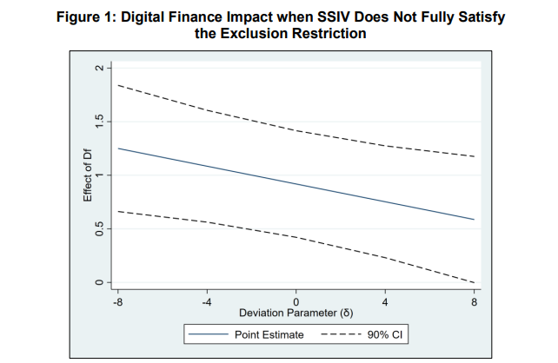
Si bien no tenemos ninguna razón convincente para creer que nuestro SSIV no satisface la restricción de exclusión, no podemos excluir completamente la posibilidad de que el inverso de la distancia esférica a Hangzhou pueda estar correlacionado con la heterogénea tendencia temporal secular en la transición baja en carbono. Para abordar esta posible preocupación, evaluamos la solidez de las estimaciones de SSIV cuando se viola la restricción de exclusión utilizando el método local a cero (LTZ) propuesto por Conley, Hansen y Rossi (2012). En este enfoque, esencialmente permitimos la presencia potencial del efecto directo del instrumento sobre el resultado de interés, que no pasa por el canal de la variable endógena. Al igual que con Conley, Hansen y Rossi (2012), utilizamos un parámetro de desviación δ para medir el grado de desviación de la restricción de exclusión y suponemos que el efecto directo de la SSIV sobre la Lct se distribuye normalmente con la misma media y varianza que la distribución uniforme en [0, δ] (es decir, media δ/2 y varianza δ 2/12). Como se muestra en la figura 1, el límite de confianza 90% más bajo para β1 sigue siendo positivo cuando el parámetro de desviación δ es menor que 8. Para poner esta figura en perspectiva, ejecutamos una regresión de forma reducida de Lct en SSIV, Edp, Is, Pd y Gd. El coeficiente de SSIV en esta regresión es de aproximadamente 11. Por lo tanto, dado que el efecto directo medio de la SSIV sobre la TCM es 4(=8/2) cuando δ es igual a 8, muy por encima de un tercio del efecto total de la SSIV sobre la TCM debe provenir del efecto directo si nuestra conclusión fuera revocada. Dada la forma en que se construye nuestra SSIV, parece poco probable que nuestros resultados sean impulsados por un nivel tan alto de efecto directo dentro del efecto total de SSIV sobre Lct. Por lo tanto, aducimos que nuestra conclusión es sólida en cuanto a un grado plausible de violación de la restricción de exclusión.
4.3 La innovación verde como canal de impacto
Ahora examinamos el impacto de las finanzas digitales en la transición baja en carbono a través del canal de la innovación verde. Con este fin, tomamos el número de patentes verdes otorgadas (Gi1) y el número de solicitudes de patentes verdes (Gi2) para medir la innovación verde de la Plataforma China de Servicios de Datos de Investigación (CNRDS), donde todos los números de patentes verdes en este documento se expresan en diez mil.
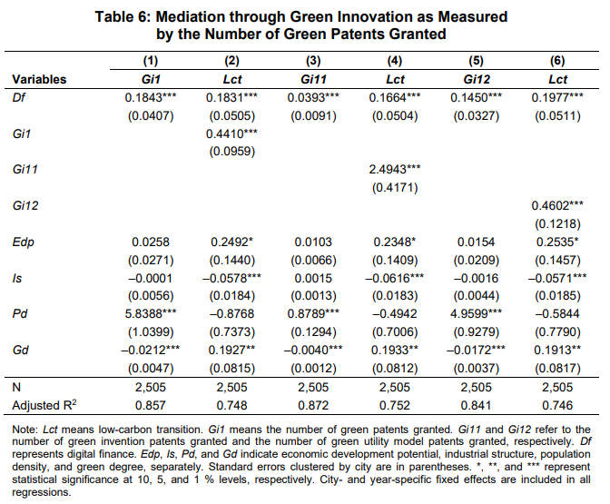
Los resultados estimados de las finanzas digitales sobre innovaciones verdes, medidos por el Gi1 y el Gi2, se muestran en la columna (1) de la Tabla 6 y la columna (1) de la Tabla 7, respectivamente. En ambos casos, el coeficiente de Df es positivo y significativo a un nivel del 1%, lo que sugiere que las finanzas digitales han impulsado las innovaciones verdes. Para ver si la innovación verde es un posible canal de impacto, también incluimos simultáneamente medidas de innovación verde y finanzas digitales en la regresión de la transición baja en carbono. Los resultados de la estimación con Gi1 y Gi2 se muestran en la columna (2) de la Tabla 6 y en la columna (2) de la Tabla 7. En ambos casos, tanto los coeficientes en Gi1 como en Gi2 son estadísticamente significativos. Además, el coeficiente de las finanzas digitales sigue siendo significativo, pero el valor absoluto del coeficiente disminuye de 0,2811 en la columna (2) de la Tabla 2 a 0,1831 y 0,1770. Estos indican que los efectos de las finanzas digitales en la transición baja en carbono pueden explicarse en parte por el impacto de las finanzas digitales en la innovación verde.
A continuación, desglosamos el número de patentes verdes concedidas (Gi1) en el número de patentes de invención ecológicas concedidas (Gi11) y el número de patentes de modelos de utilidad ecológicas concedidas (Gi12). Los resultados de la estimación con Gi11 y Gi12 correspondientes a la columna (1) de la Tabla 6 se muestran en las columnas (3) y (5), respectivamente. En ambas columnas, los coeficientes de Df son positivos y significativos a un nivel del 1%. Cuando incluimos Gi11 y Gi12 en la regresión de la transición baja en carbono, los coeficientes de estas variables son estadísticamente significativos y el coeficiente de Df también sigue siendo estadísticamente significativo, como se muestra en las columnas (4) y (6) de la Tabla 6. Además, al igual que en el caso de Gi1, el coeficiente de Df disminuye a 0,1977 o menos de 0,2811 en la columna (2) de la Tabla 2. Estos hallazgos indican que las finanzas digitales promueven la transición baja en carbono a través de innovaciones verdes de alto y bajo nivel.
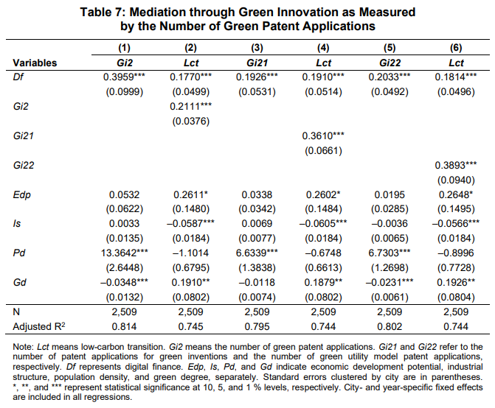
En las columnas (3) a (6) de la Tabla 7, repetimos un ejercicio similar al desglosar el número de solicitudes de patentes verdes (Gi2) en el número de solicitudes de patentes para invenciones verdes (Gi21) y el número de solicitudes de patentes de modelos de utilidad verdes (Gi22). La conclusión sigue siendo similar. Nuestros hallazgos corroboran los hallazgos en la literatura existente de que la innovación verde promueve la transición baja en carbono, como Wurlod y Noailly (2018), Xu et al. (2021), Dong et al. (2022), Yu et al. (2021), así como Lin y Ma (2022).

5. HETEROGENEIDAD DEL IMPACTO
Como se discutió anteriormente, existe una brecha considerable en el estado de las finanzas digitales entre los lados este y oeste de la línea Heihe-Tengchong. Para averiguar si existen diferencias en el impacto de las finanzas digitales en la transición baja en carbono en estos dos lados, dividimos la muestra en los lados este y oeste de la línea Heihe-Tengchong y realizamos un análisis de submuestra para cada lado. Los resultados de este análisis para los lados este y oeste se muestran respectivamente en las columnas (1) y (2) de la Tabla 8. En el lado este, el coeficiente de Df es relativamente grande en 0.2899 y estadísticamente significativo en un nivel del 1%. Este resultado indica que las finanzas digitales en el lado este contribuyen significativamente a la transición baja en carbono. Por otro lado, el coeficiente de Df en el lado oeste es comparativamente pequeño en 0.1237 y estadísticamente insignificante, lo que indica que las finanzas digitales en el oeste no tienen ningún efecto en la transición baja en carbono.
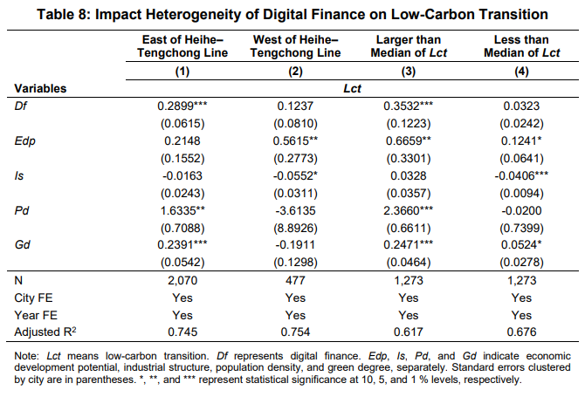
También consideramos la heterogeneidad del impacto en los diferentes niveles de transición de carbono. Con este fin, dividimos la muestra según si la medida baja en carbono Lct está por encima o por debajo de la mediana e informamos los resultados de la regresión en las columnas (3) y (4) de la Tabla 8, respectivamente. Como muestra la columna (3), el coeficiente en Df es relativamente grande en 0.3532 y estadísticamente significativo en un nivel del 1% para la submuestra por encima de la mediana. Por otro lado, el coeficiente es muy pequeño y estadísticamente insignificante para la submuestra por debajo de la mediana. Esto demuestra que la economía digital no promovió la transición baja en carbono en el grupo de baja LCT.

6. CONCLUSIONES E IMPLICACIONES POLÍTICAS
En este estudio, analizamos empíricamente el impacto de las finanzas digitales en la transición baja en carbono basado en datos de 283 ciudades de la República Popular China entre 2011 y 2019. Encontramos que las finanzas digitales promueven la transición baja en carbono, y esto parece estar impulsado por la profundidad de uso y el nivel de digitalización, pero no por la amplitud de la cobertura. Como sugieren los resultados de una serie de comprobaciones de robustez, nuestro principal hallazgo de que las finanzas digitales afectan positivamente la transición baja en carbono es sólido. El impacto de las finanzas digitales en la transición baja en carbono está, al menos en parte, impulsado por la innovación verde.
Además, el análisis de heterogeneidad muestra que las finanzas digitales tienen un efecto significativo en la transición baja en carbono en las ciudades del lado este de la línea Heihe-Tengchong, pero este no es el caso del lado oeste. Este último hallazgo no socava la importancia de nuestros hallazgos, dado que el 94% de la población vivía en el lado este de la línea Heihe-Tengchong en 2015 (en un área correspondiente al 43% de la superficie terrestre de la República Popular China). De manera similar, las finanzas digitales parecen facilitar la transición baja en carbono solo para el grupo que tiene una medida de transición alta en carbono. Dado que el este de Heihe-Tengchong está más desarrollado, estos hallazgos indicarían colectivamente que las finanzas digitales promueven la transición baja en carbono solo cuando se cumplen ciertas condiciones previas, aunque la investigación de tales condiciones previas requeriría un estudio separado y está más allá del alcance del documento actual. El apoyo empírico para el impacto positivo de las finanzas digitales en la transición baja en carbono en la República Popular China ofrecido en este documento no solo promueve la comprensión de la situación actual de la República Popular China, sino que también proporciona información sobre cómo se puede profundizar la transición baja en carbono de la República Popular China en el futuro. Nuestros resultados también sirven potencialmente como punto de referencia para que otros países en desarrollo logren una transición baja en carbono.
Nuestros resultados también vienen con tres implicaciones políticas. En primer lugar, las ciudades deben seguir fomentando el desarrollo de las finanzas digitales, en particular promoviendo la profundidad de uso y el nivel de digitalización de las finanzas digitales, porque estos dos aspectos promueven significativamente la transición baja en carbono. Esto significa que los servicios financieros digitales deben aumentar aún más en frecuencia, conveniencia y eficiencia. En segundo lugar, es posible que el gobierno necesite implementar políticas diferenciadas para varias ciudades para reducir la expansión de la transición baja en carbono entre las ciudades. Por ejemplo, el gobierno debería prestar más atención a las ciudades al oeste de la línea Heihe-Tengchong y a las ciudades con un bajo nivel de Lct, ya que las finanzas digitales no parecen promover la transición baja en carbono en estas ciudades. También se necesita más investigación para comprender las condiciones previas para que las finanzas digitales ayuden a promover una transición baja en carbono. Por último, aunque existen otros canales potenciales a través de los cuales las finanzas digitales afectan la transición baja en carbono, como se analiza en la Sección 1, la innovación verde es uno de los canales importantes a través de los cuales las finanzas digitales promueven la transición baja en carbono. Por lo tanto, la República Popular China y otros países que aspiran a realizar una transición exitosa con bajas emisiones de carbono deben explorar formas de fortalecer el apoyo a las finanzas digitales para promover proyectos e innovaciones ecológicas.

